Алабуга муниципаль районы
“Салават күпере” 34нче балалар бакчасы мәктәпкәчә яшьтәге балаларга тәрбия-белем бирү муниципаль оешмасы

Математика шөгыле
(2нче уртанчылар төркеме)

Тәрбияче:
Шәрифуллина Ф.Х.

Алабуга шәhәре
Тема: Предметлар саны белән санның туры килүен билгеләү. Зур, кечерәк, иң кечкенә. Квадрат. Игътибарлыкны үстерү.
Максат:
- санны предметлар санына туры китерергә өйрәтү
- 5кә кадәр предметлар санауны ныгыту
- предметларны зурлыгына карап чагыштырырга өйрәтүне дәвам итү
- предметларны охшаш билгеләре (зурлыгы) буенча берләштерергә өйрәтү
- геометрик фигралар турында белемнәрен ныгыту
- фигураларның төрле зурлыкта булуы турында күзаллауны формалаштыру
- күрү, уйлай, күзаллау сәләтен үстерү
- математика шөгыленә кызыксыну, кешеләргә ярдәм итү теләге уяту
Җиhазлау: магнитлы такта, зур курчак, төрле зурлыктагы 3 машина, төсле конструктордан төзелгән 3 гараж, нокталы төсле карточкалар, суган, сарымсак, көзге яфраклар, ел фасыллары сурәтләнгән рәсемнәр.
Тарату өчен материал: hәр балага вак төсле геометрик фигуралар, математика дәфтәрләре, гади карандашлар.

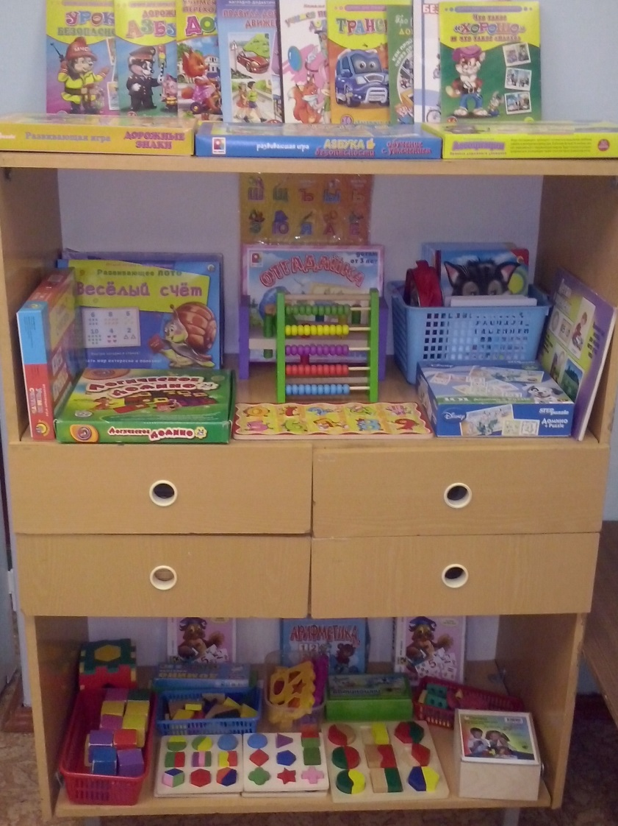

Барышы
Балалар килгән кунаклар белән исәнләшәләр, урындыкларга утыралар.
Тәрбияче: хәерле иртә балалар!
Балалар: хәерле иртә.
Тәрбияче: Кәефләрегез ничек?
Балалар: әйбәт
Тәрбияче: мин сезгә бер табышмак әйтәм, уйлагыз әле.
Кырлар буш кала, яңгырлар ява.
Җирләр дымлана, бу кайчак була?
Г.Тукай
Балалар: көз
Тәрбияче: бик дөрес
Ишек шакыйлар.
Тәрбияче: кем килде икән безгә? Балалар безгә Айгөл исемле курчак килгән, исәнләшә.
Курчак: минем санарга өйрәнәсем килә
Тәрбияче: булышабызмы, балалар?
Балалар: әйе
Тәрбияче: бүген без математика шөгылендә санарга өйрәнербез, күп уеннар уйнарбыз
- Уен “Дөрес күрсәт”
Тәрбияче балаларга нокталы карточкалар өләшә
- Бу нәрсә? (суган)
- Ничә суган (бер). Балалар бер нокталы карточканы күрсәтәләр.
2 сарымсак, 3 миләш яфрагы, 4 өрәңге яфрагы, 5 каен яфрагы белән шулай уйнала.

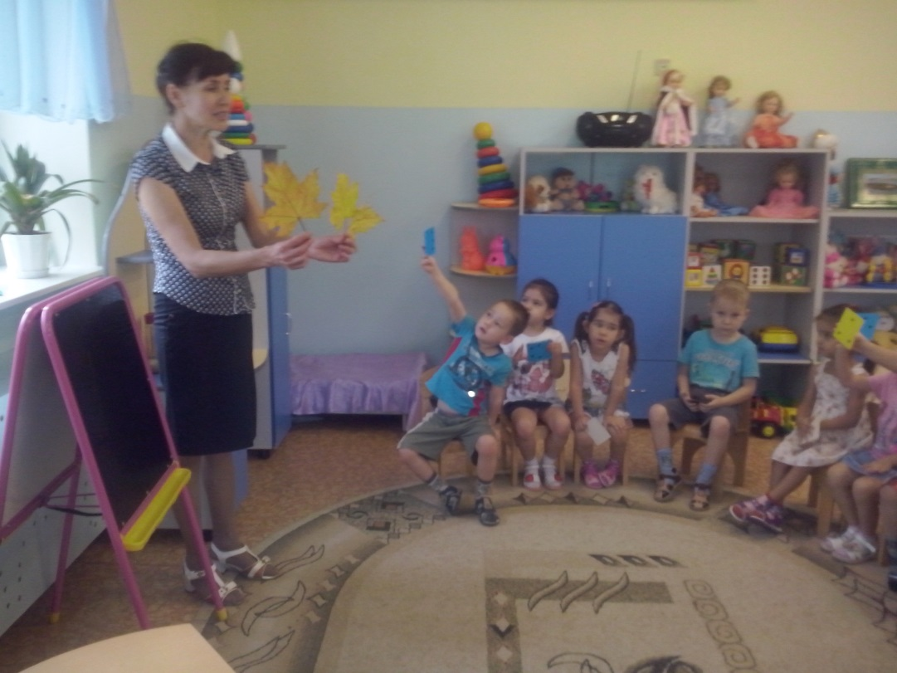

- Уен “ Сана hәм тигезлә”
Тактага 5 кишер, 4 помидор эленә.
Тәрбияче:
- Ничә кишер?
- Ничә помидор?
- Нәрсә күбрәк?
- Нәрсә азрак?
Балалар аерым hәм бергәләп саныйлар.
Тәрбияче: кишер hәм помидор саны тигез булсын өчен, нишләргә кирәк?
Балалар: 1 помидор куярга, 1 кишерне алырга
Тәрбияче: бик дөрес

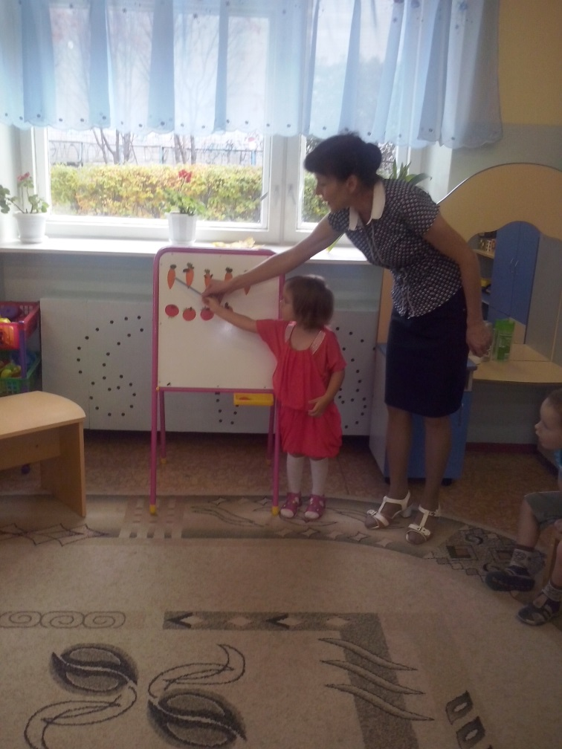

- Уен “Эзләп тап”
Тактага 4 ел фасылы сурәтләнгән төсле рәсемнәр эленә.
Балалар көз, кыш, яз, җәй турында рәсемнәрне табып тәртип буенча тезәләр.
Физкультминут
Тәрбияче: Я, балалар сөйләгез, ничек итеп килә көз?
Балалар хәрәкәтләр күрсәтеп, басып сөйлиләр.
Кошлар очты көньякка, канат кагып еракка
Аюлар өн казыды, бик тирән итеп базны
Балыклар да тындылар, су төбенә чумдылар
Агачлар ялангачлар, җилләрдә чайкалалар
Тик безгә күңелле көз, без бакчага йөрибез.
- Уен “Машиналар hәм гаражлар”
Тәрбияче: Балалар, әйтегез әле, көз көне басудагы уңышны нәрсәләр белән ташыйлар?
Балалар: йөк машиналары белән
Тәрбияче өстәлгә төрле зурлыктагы 3 машина куя.
- Ничә машина? (3)
- Нинди машиналар? ( зур, кечерәк, иң кечкенә) Балалар бергәләп кабатлыйлар.
3 бала чыгып, машииналарны гаражга туры китереп куялар.

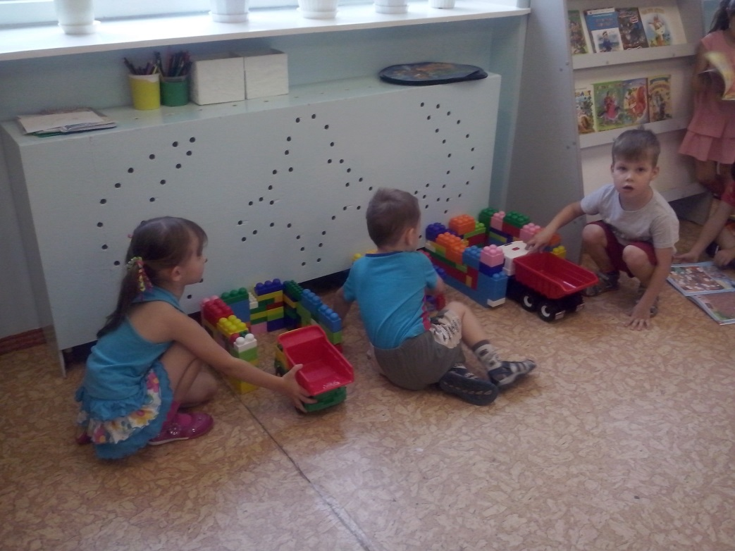

- Уен “эзләп тап”
Балалар өстәл артына утыралар. Өстәлдә тәлинкәдә төрле геометрик фигуралар куелган.
Балалар тәрбияче әйткән фигураны алып курсәтергә тиеш.
Соныннан фигуралардан өй төзеп уйныйлар.

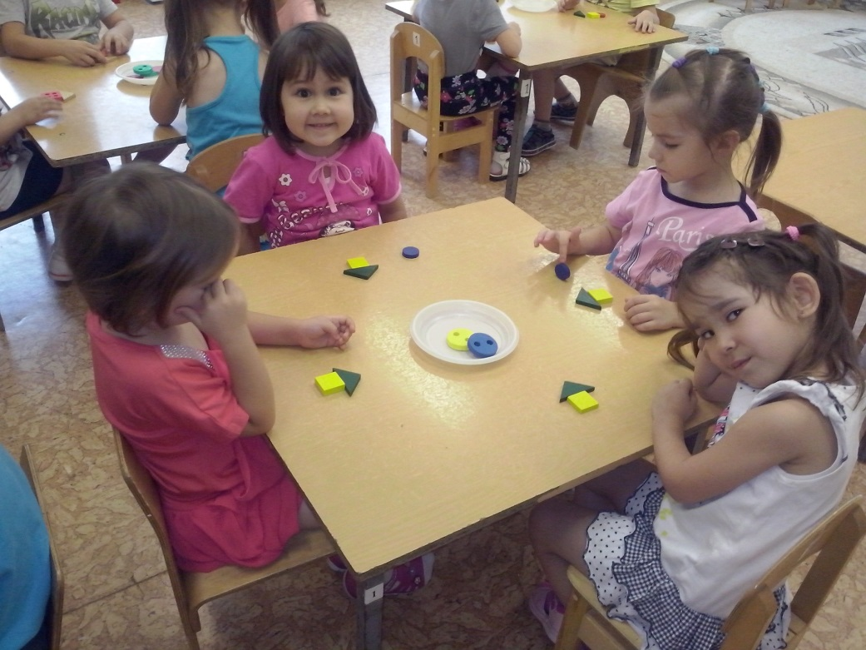

- Дәфтәрләрдә эшләү

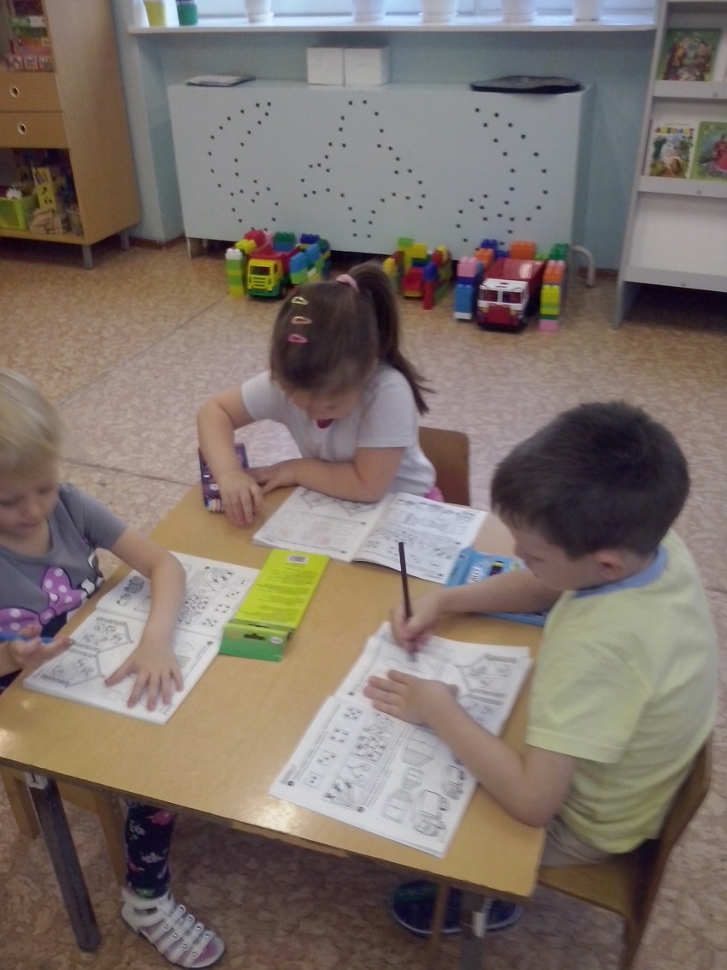

Йомгаклау
Тәрбияче: балалар, сез миңа бүген ошадыгыз, бик актив булдыгыз. Хәзер без Айгөл белән бергәләп уйнарбыз.

